地理八年级上册试卷
姓名__________ 班级_____ 座号______ 成绩________
…………………………………………………………………………密封线内不准答题…………………………………………………………

第一部分：选择题

一.单项选择题（共50分，每小题2分）
1.香港和澳门回归祖国后, 已经分别建立( )
A.自治区 B.经济特区 C.特别行政区 D.直辖市
2.我国领土的最北端在( )
A.黑龙江与乌苏里江主航道中心线的相交处
B.黑龙江省漠河以北的黑龙江主航道中心线上
C.南海南海群岛中的曾母暗沙
D.在新疆帕米尔高原
3.下列山脉哪个是我国第二、三阶梯的分界线( )
A．巫山 B．秦岭 C．昆仑山 D．祁连山
4.从南北半球和东西半球看,中国位于( )
A.北半球、东半球 B.北半球、西半球 C.南半球、东半球 D.南半球、西半球
5.我国的内海有( )
A.渤海、黄海 B.黄海、东海 C.东海、南海 D.渤海、琼州海峡
6.北回归线自西向东依次穿过我国南部各省区，下列排列正确的是( )
A．台、粤、桂、云 B．云、桂、台、粤
C．云、粤、闽、台 D．云、桂、粤、台
7．我们伟大祖国的首都是 ( )
A．上海 B.北京 C.天津 D．广州
8．下列山脉中，与其他三座山脉走向不同的是 ( )
A．大兴安岭 B．南岭 C．长白山 D．台湾山脉
9.我国人口地理界线 ( )
A．以黑龙江省黑河与云南省的腾冲的连线为界 B．以秦岭--淮河一线为界
C．以长江为界 D．.以黑龙江省的漠河至海南的海口一线为界
10．下列高原与其主要的特征不相符合的是 ( )
A．青藏高原----雪山连绵 B．内蒙古高原----地势平坦
C．黄土高原----千沟万壑 D．云贵高原----鱼米之乡
11.下列省区中人口密度最大的一组是( )
A.河南和山东 B.台湾和江苏 C.浙江和福建 D．河北与河南
12．2000年，我国平均人口密度为每平方千米 ( )，是世界人口密度的（ ）倍。
A．135人，3 B．39人，3 C．139人，4 D．300人，4
13．我国少数民族主要分布在 ( )
A．东北、西北、华北 B．西南、东南、中南
C．西南、西北、东北 D．东北、华北、西南
14. 蒙古族、维吾尔族、朝鲜族分别居住在我国的( )
A．内蒙古自治区 新疆维吾尔自治区 广西省
B．甘肃省 吉林省 西藏自治区
C．广西壮族自治区 新疆维吾尔自治区 广东省
D．内蒙古自治区 新疆维吾尔自治区 吉林省
15．“被风吹来的高原”是指( )
A．青藏高原 B．内蒙古高原 C．黄土高原 D.云贵高原
16．下列四幅图中，能准确反映我国地势特点的是 ( )
西
东
A B C D
17．关于我国冬季气温分布的正确叙述的是( )
A．在1月平均分布图上，等温线基本与纬线垂直 B．我国冬季气温南北温差不大
C．由于地势高，青藏高原是我国冬季气温最低的地区
D．我国1月0℃等温线大致通过秦岭----淮河一线
18.如果在海南岛的平原地区种植水稻，一般可以实行（ ）
A.一年一熟 B.两年三熟 C.一年两熟 D.一年三熟
19.下列城市没有我国“火炉”之称的是（ ）
A.重庆 B.武汉 C.南京 D.上海
20.秦岭---淮河是我国南、北方的主要分界线，它还是（ ）
A.年降水量400毫米以上和以下的界线 B.半湿润地区和半干旱地区的界线
C.亚热带和暖温带的界线 D.与我国7月0℃等温线一致
21.我国半干旱地区的天然植被是（ ）
A.森林 B.森林草原 C.草原 D.荒漠
22．傣族人民的传统节日为（ ）
A泼水节 B．古尔邦节 C．三月三 D．那达慕大会
23．陕西省、贵州省、甘肃省的简称分别为( )
A．秦、豫、甘 B．陕、黔、陇 C．陕、贵、琼 D．秦、桂、陇
24．我国的四个直辖市分别是( )
A．北京市、天津市、上海市、广州市 B.．北京市、天津市、上海市、沈阳市
C．北京市、天津市、上海市、重庆市 D．北京市、天津市、上海市、成都市
25．山区适宜发展的优势产业是 ( )
A．旅游业、采矿业、果园业 B．种植业、畜牧业、水产业
C．畜牧业、种植业、林业 D．水产业、园艺业、家禽饲养业

第二部分：非选择题

一.单项选择题（共50分，每小题2分）
题号 | 1 | 2 | 3 | 4 | 5 | 6 | 7 | 8 | 9 | 10 | 11 | 12 | 13

答案
题号 | 14 | 15 | 16 | 17 | 18 | 19 | 20 | 21 | 22 | 23 | 24 | 25

答案

三、综合题 （共50分）
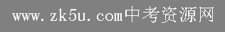

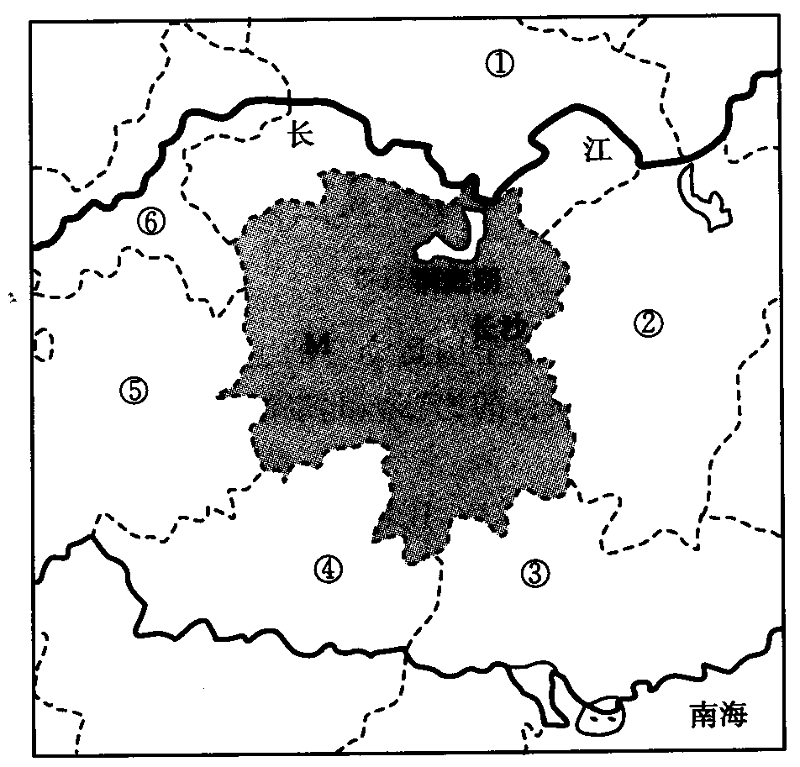
26．读图回答下列问题：（12分）
(1)图中M是______ 省，简称是 。 湖位于该省，岳阳楼就位于该湖泊边上。
(2)M省周边相邻的省区是① ， ② ，③ ，④ 。
（3）图中①省省会 ，②省的简称是 ，③省的省会 。
（4）属于我国四大直辖市之一，面积最大，人口最多的是 。（填序号）
（5）图中有北回归线穿过的的省是 。（填序号）
27.读图，写出图中数字所代表的地理事物名称。（16分）
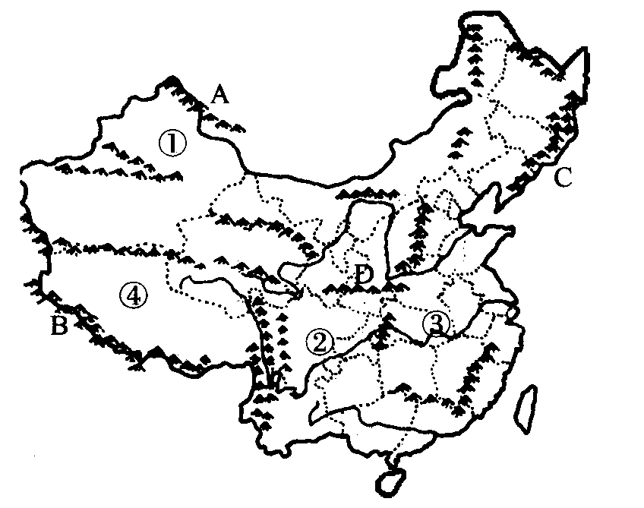

（1）写出图中数字代号代表的地形区的名称：
① ， ② ， ③ ， ④
（2）写出图中字母代号代表的山脉名称
A , B , C , D
28.填出图中数码代表的地理事物名称。（10分）
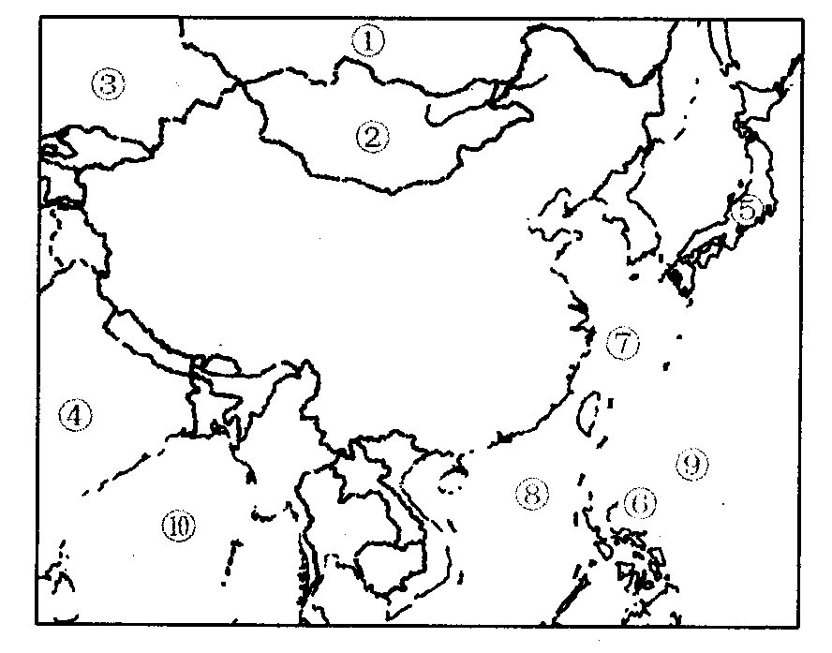
邻国：① ， ② ，
③ ， ④

隔海相望的国家：⑤ ⑥ 。

海域：⑦ ， ⑧ 。

大洋：⑨ ， ⑩ 。

29.读“我国某季节季风示意图”，回答下列问题。（12分）
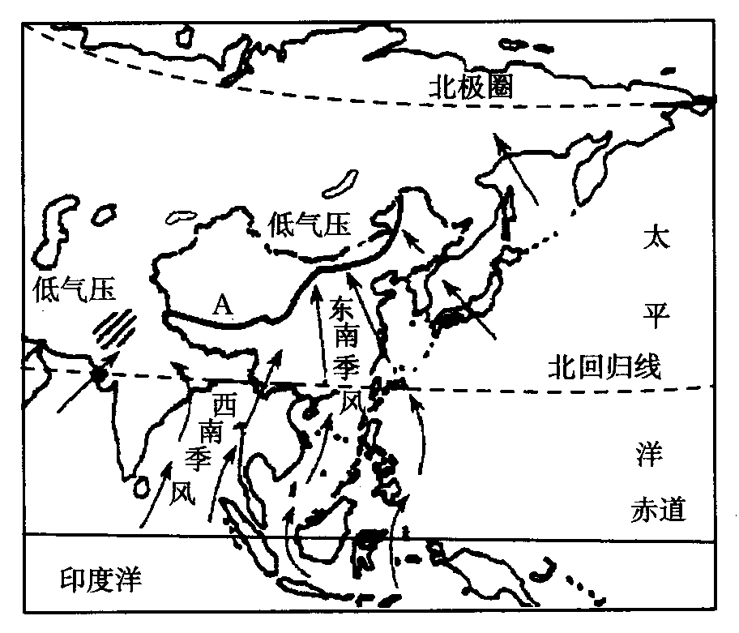
（1）.图中所示，我国正处在 季，东南季风由 洋吹向我国大陆；西南季风由 洋吹响我国大陆，其气流特点是 （填“寒冷干燥”或“温暖湿润，’）。
（2）图中界线A以东受 （填“冬”或“夏，’）季风影响明显，称 （填“季风区”或“非季风区”），降水 。
（3）季风的影响是导致我国降水时空分布 不均的主要原因，分析回答：
①受季风影响，我国东部地区降水主要集中在 季。
②我国降水的地区分布特点是从 向 递减。
③夏季风活动不稳定易导致 灾害。
（4）世界上大多数的动植物在我国都能找到适合生长的地方，是由于我国的气
候 。

